“乐山市卓业凯成矿业有限公司锣鼓坪磷矿建设项目—用地预审”批后公布
建设项目公布 | 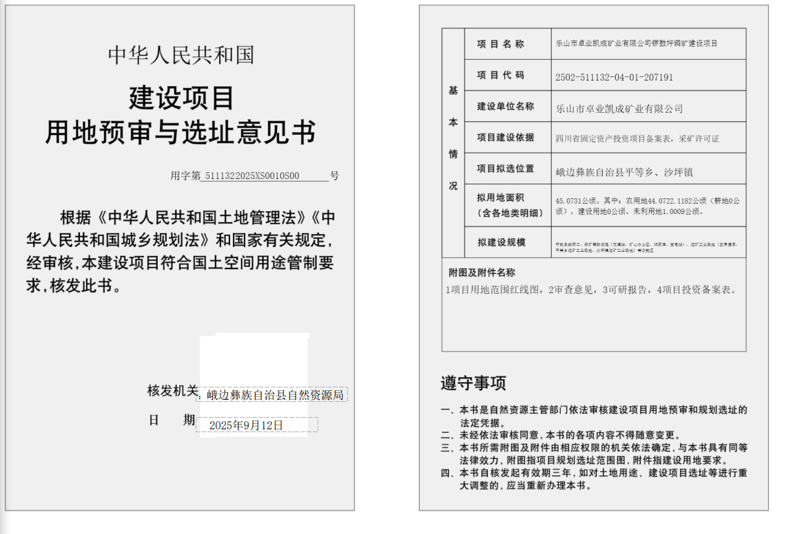
建设单位：
乐山市卓业凯成矿业有限公司
设计单位：

建设地点：
峨边彝族自治县平等乡、沙坪镇
 | 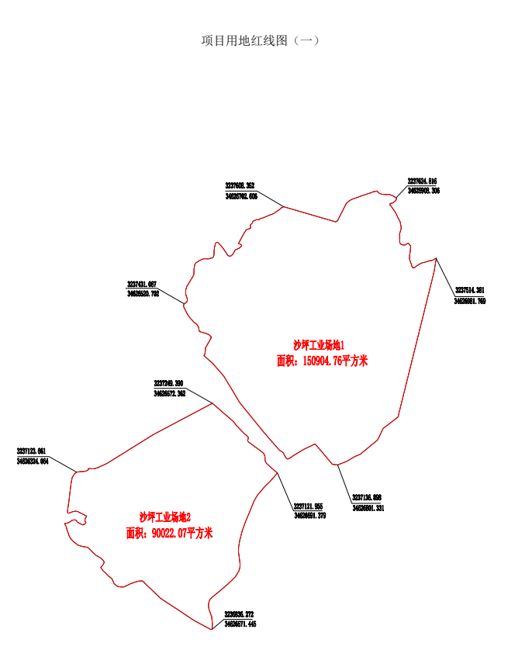
 | 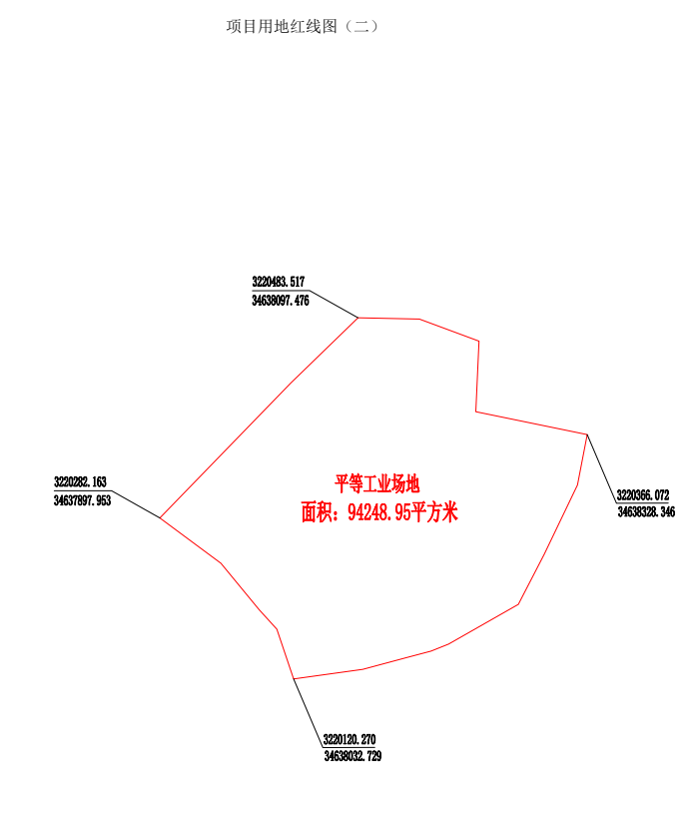
 | 